

FrontPanelLogo 샘플

*\*이 샘플은 2017년 3월 Xbox One XDK 이상과 호환됩니다*

# 설명

이 샘플은 표준 이미지 형식을 사용하여 이미지를 Xbox One X Devkit 전면 패널 디스플레이로 렌더링하는 데 도움이 되는 시작 코드를 제공합니다. 예를 들어, 시사회나 컨퍼런스에서 게임을 시연하는 경우 프런트 패널에 게임의 예술과 스타일과 일치하는 그래픽을 넣고 싶을 수 있습니다. 샘플은 또한 주 디스플레이에 이미지를 표시하므로 Xbox One S 또는 Xbox One devkit에서도 실행되지만 이 방법으로 샘플을 사용하는 데는 제한된 유틸리티가 있습니다.

# 샘플 빌드

샘플 빌드는 간단합니다. Visual Studio에서 FrontPanelLogo.sln을 열고 빌드하십시오. 기본적으로 샘플은 두 개의 이미지를 사용하여 실행 중에 프론트 패널과 기본 디스플레이에 표시합니다. FrontPanelLogo.png가 FrontPanel에 표시되고 FullScreenLogo.png가 주 디스플레이에 표시됩니다. 빠르고 간단한 사용자 정의를 위해 FrontPanelLogo.png 및 FullScreenLogo.png을 자신의 아트웍으로 대체하고 다시 작성할 수 있습니다.

# 샘플 사용하기

## 메인 디스플레이 로고

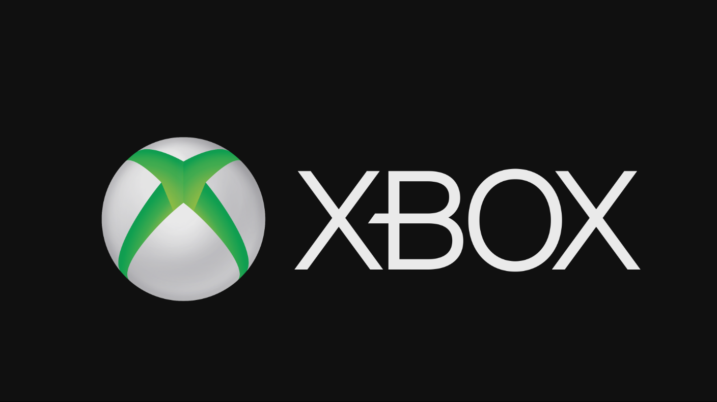

## 전면 패널 디스플레이 로고



|  |  |
| --- | --- |
| 액션 | 게임 패드 |
| 종료 | 보기 버튼 |

# 구현 정보

이 샘플에서는 FrontPanel에 대한 버퍼를 관리하고 표시 작업을 단순화하는 방법을 제공하는 도우미 클래스인 FrontPanelDisplay를 사용합니다. 특히 이 샘플에서는 FrontPanelDisplay::LoadWICFromFile을 사용하여 표준 .png 이미지 파일을 로드합니다. 이 방법은 PNG, JPG 및 BMP를 비롯한 많은 표준 이미지 형식을 지원합니다. 이 방법은 전면 패널에 필요한 크기와 픽셀 형식으로 이미지를 자동으로 스케일하고 변환합니다. 전면 패널의 이미지 품질이 염려되는 경우 미리 패널의 크기와 픽셀 형식에 가장 잘 맞도록 이미지를 편집하여 최상의 결과를 얻을 수 있습니다. (이 패널에는 픽셀 당 16 개의 음영이 있는 256x64 픽셀이 있습니다.)

커스텀 프런트 패널 이미지를 게임에 빠르게 추가하려면 FrontPanelDisplay 클래스 (및 지원 코드)를 코드베이스에 추가한 다음 샘플에서 몇 줄의 코드만 복사하여 디스플레이를 초기화하고 이미지를 로드하십시오.

if (IsXboxFrontPanelAvailable())

{

// 기본 프런트 패널 가져 오기

DX::ThrowIfFailed(GetDefaultXboxFrontPanel(m_frontPanelControl.ReleaseAndGetAddressOf()));

// FrontPanelDisplay 객체를 초기화합니다.

m_frontPanelDisplay = std::make_unique<FrontPanelDisplay>(m_frontPanelControl.Get());

// 로고 이미지 로드

m_frontPanelDisplay->LoadWICFromFile(L"Assets\\FrontPanelLogo.png");

}

초기화/업데이트 코드 경로의 어느 곳에서나 FrontPanelDisplay::Present ()에 대한 호출을 적어도 한 번은 수행해야 합니다.

if (m_frontPanelControl)

{

// 몇 프레임 기다린 다음 한 번만 호출하면 됩니다.

if (m_timer.GetFrameCount() == 10)

{

m_frontPanelDisplay->Present();

}

}

# 업데이트 기록

2017년 12월 15일에 처음 출시되었습니다.

# 개인정보처리방침

샘플을 컴파일하고 실행할 때 샘플 실행 파일의 이름이 Microsoft로 보내져 샘플 사용을 추적 할 수 있습니다. 이 데이터 수집을 거부하려면 Main.cpp에서 "샘플 사용 텔레메트리"라는 코드 블록을 제거하면 됩니다.

Microsoft의 개인 정보 취급 방침에 대한 일반적인 내용은 [Microsoft 개인 정보 취급 방침](https://privacy.microsoft.com/ko-kr/privacystatement/)을 참조하십시오.